Победа на кустовой олимпиаде.

Одним из направлений по созданию оптимальных условий для развития одарённых детей является участие детей в различного рода дистанционных конкурсах, олимпиадах и викторинах.

Олимпиада -  одна из общепризнанных форм работы с одарёнными детьми. Участие в олимпиадном движении играет большую роль в формировании личности ребенка, воспитывая ответственность за начатое дело, целеустремлённость, трудолюбие. Предметные олимпиады не только поддерживают и развивают интерес к предмету, но и стимулируют активность, самостоятельность учащихся при подготовке вопросов по темам, в работе с дополнительной литературой; они помогают школьникам формировать свой творческий мир. С помощью олимпиады ученики могут проверить знания, умения, навыки по предмету не только у себя, но и сравнить свой уровень с другими. Олимпиада — это интеллектуальный спорт. А, как и в любом виде спорта, чтобы достичь результатов, победить, нужно тренироваться. Внутришкольная, а затем кустовая позволяет ее участникам значительно расширить свой кругозор, применить собственные знания, эрудицию и логическое мышление в нестандартной ситуации. На нашей ММЦ олимпиаде , которая проходила в Березняковской СШ, приехали 61 участников из 7 школ и в нелегкой борьбе вперед вышли 28, которые поедут на районный этап. И мы надеемся, что они оправдают возложенные на них надежды.

Участники олимпиады по казахскому языку и литературе

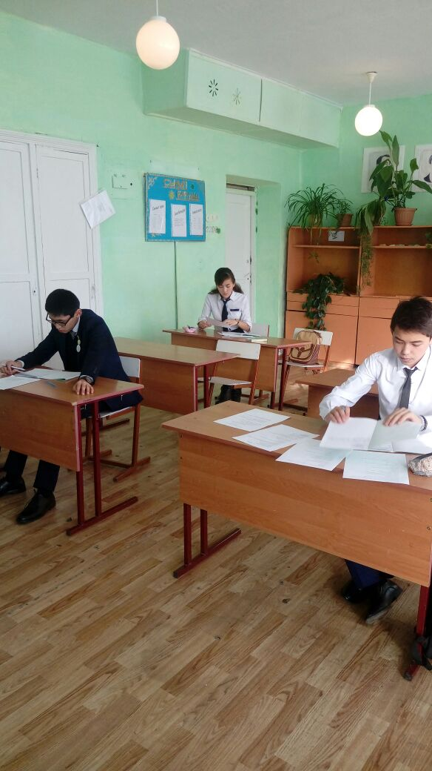 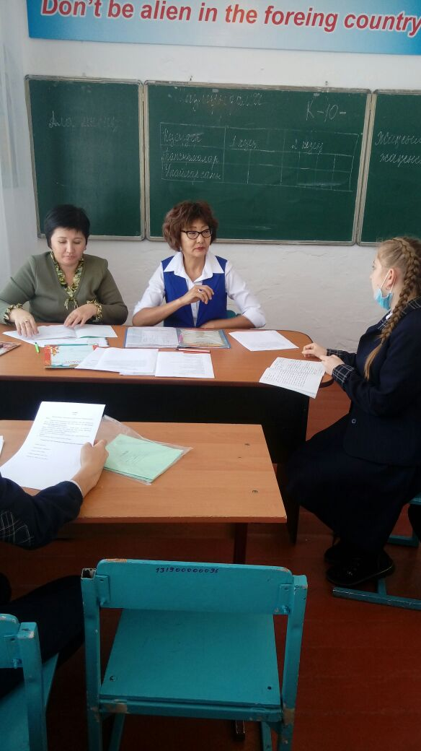

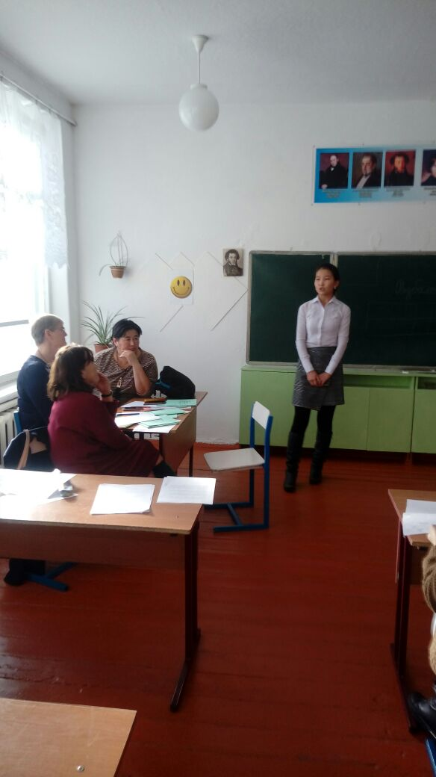

Ученица 11 класса Қабдолла Інкар на 2 туре по русскому языку  Молодцы, ребята!  Мы, педагоги, гордимся вами!

Зам по УВР Усенова К.К. Чаглинская СШ